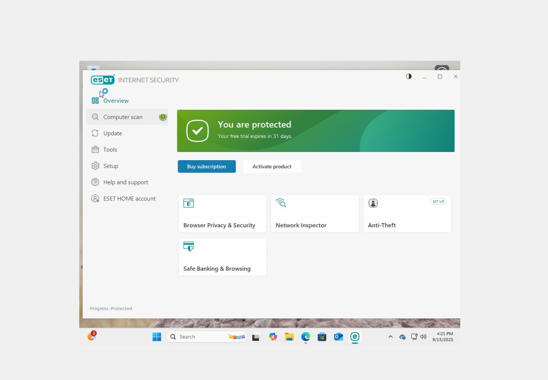
1. Завантаження та встановлення антивірусного ПЗ:
2. Налаштування антивірусного ПЗ:
- Увімкніть «контроль пристроїв» у налаштуваннях і перезавантажте комп'ютер.

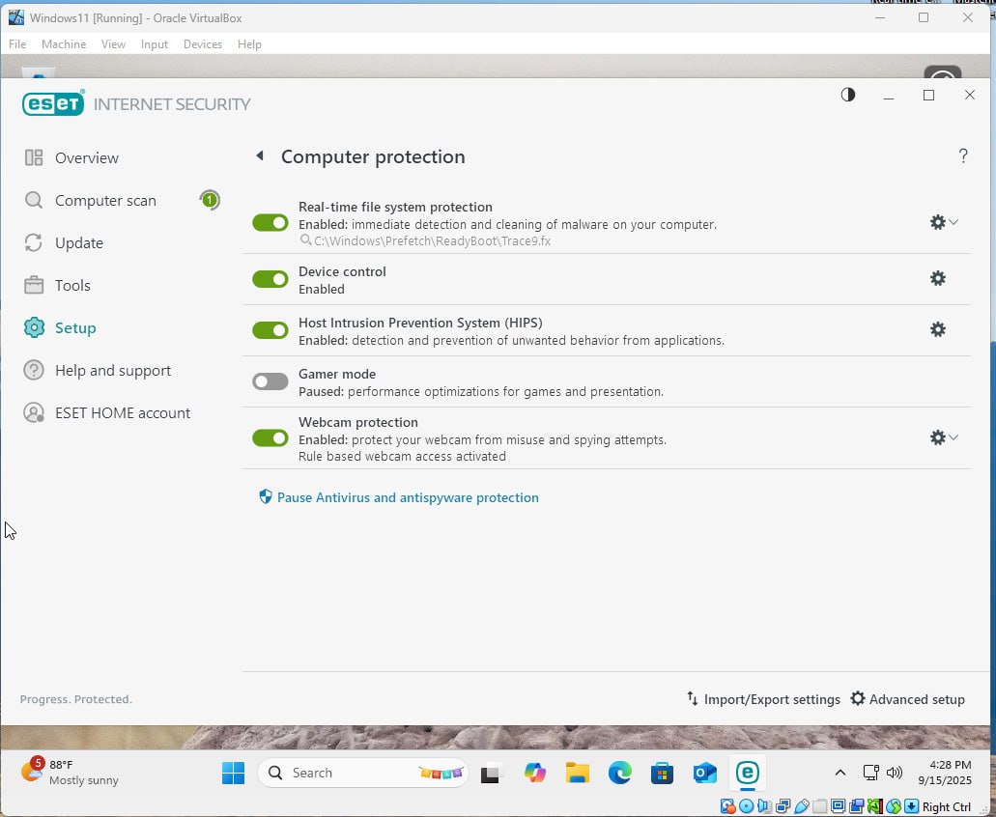
Створіть правила для контролю знімних носіїв. Заблокуйте доступ до флеш-накопичувачів, залишивши перелік дозволених пристроїв.
- Експортуйте інформацію про підключений флеш-накопичувач, скопіюйте серійний номер, додайте його до правил контролю, оберіть дію «Заблокувати».
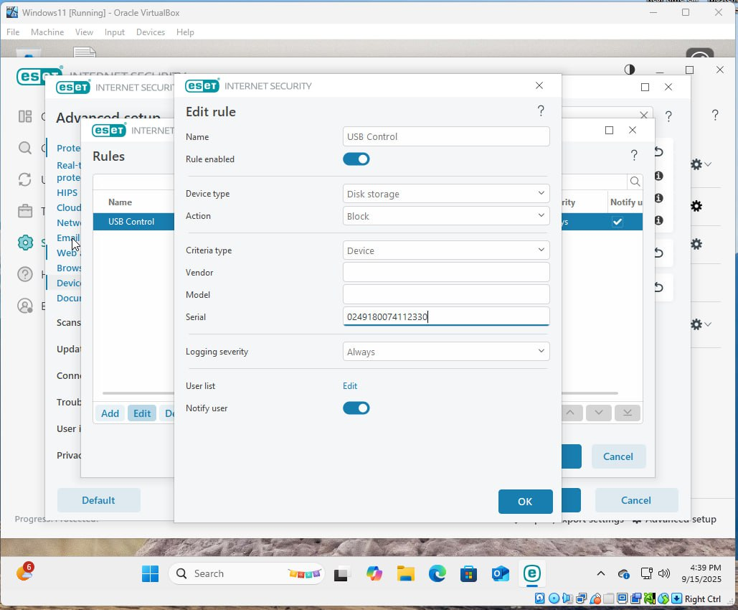
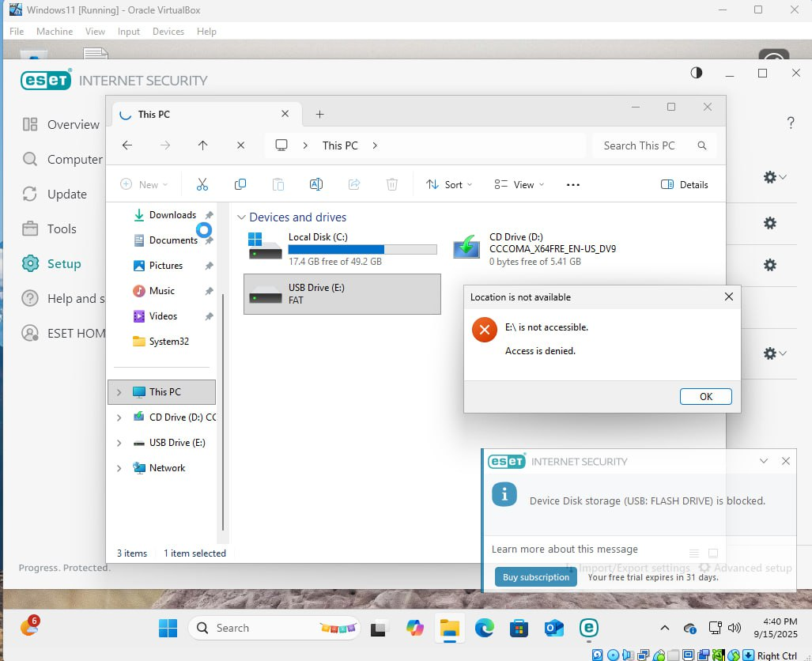
3. Встановлення пароля на інтерфейс користувача:
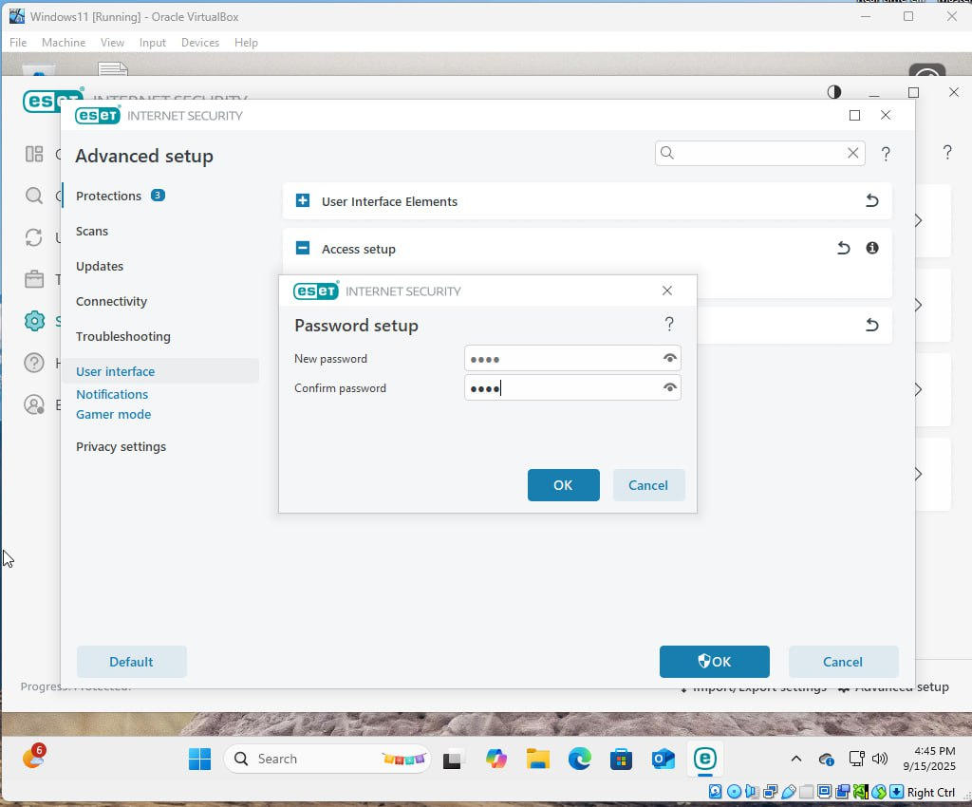

4. Створення виключень для сканування:
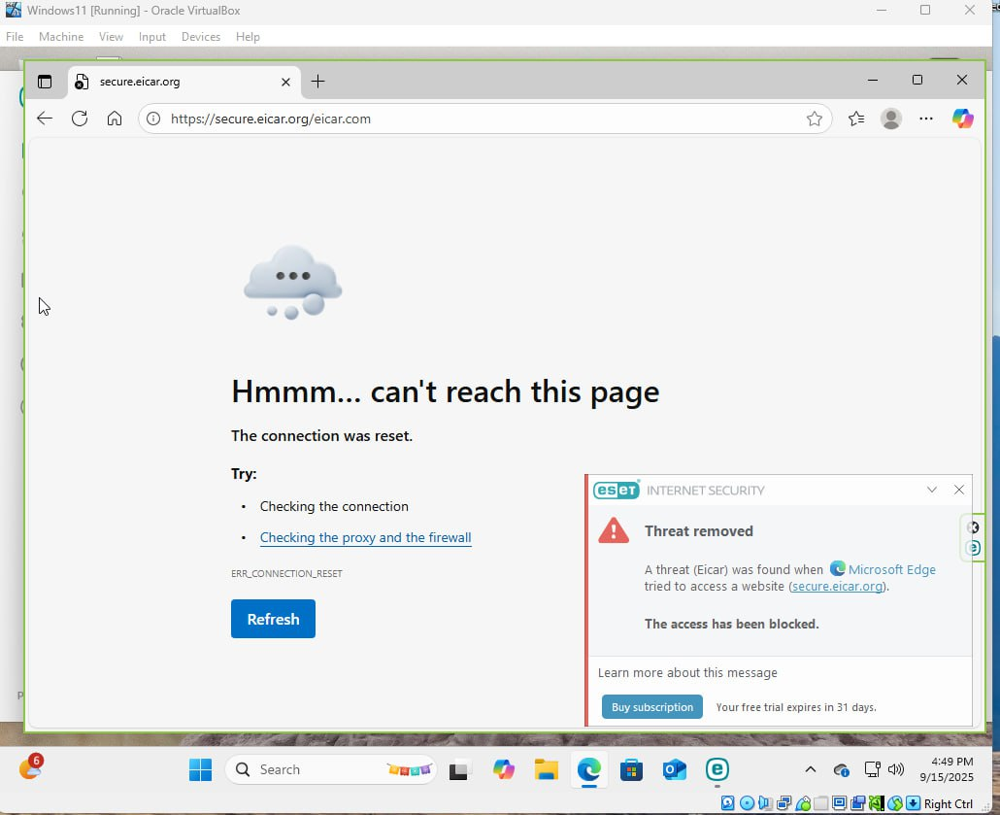

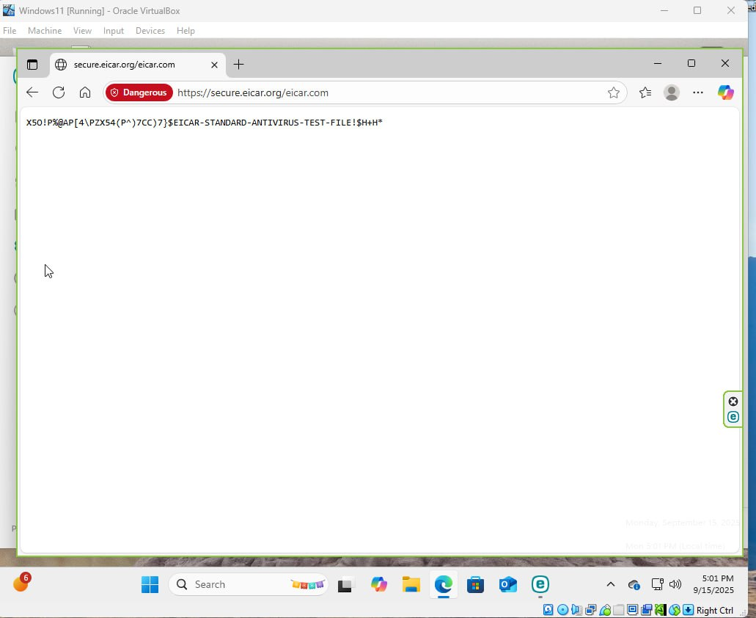

5. Обмеження доступу до певних сайтів:
